Fecha: 26 de marzo de 2015
Boletín de prensa Nº 1288

PROGRAMACIÓN SEMANA SANTA

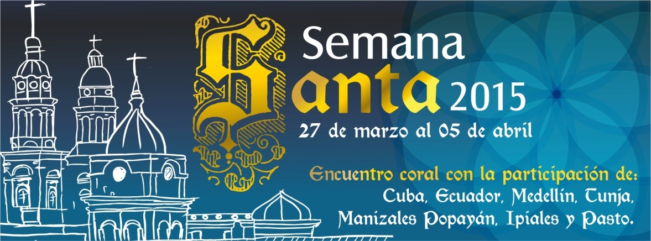

La programación prevista por la Alcaldía de Pasto para la Semana Santa iniciará este viernes 27 de marzo de 2015, con un concierto de apertura del Encuentro Coral conformada por músicos de Medellín y Pasto, con la obra “Réquiem de María” del maestro Gonzalo Vidal y dirigida por el maestro Gustavo Yepes.

En el evento que se llevará a cabo en la parroquia San Felipe Neri a las 6:30 de la tarde, también se presentarán tres piezas corales religiosas. De la misma manera, el concierto será presentado en la liturgia del templo Maridiaz que se llevará a cabo el sábado 28 de marzo a partir de las 6:30 de la tarde.

Para el domingo de ramos 29 de marzo y en el marco de la Jornada Mundial de la Juventud, se realizará a partir las 9:00 de la mañana una eucaristía especial en la Catedral de Pasto. Posteriormente se efectuará una concentración en el Santuario La Merced a las 10:00 de la mañana para la bendición de ramos.

A las 11:00 a.m. en la Catedral se oficiará una eucaristía de Domingo de Ramos. A las 3:30 de la tarde en el templo de Canchala, ubicado en el corregimiento de Mocondino, se llevará a cabo el concierto de ensamble de la Orquesta de la Red de Escuelas de Formación Musical, Coros Fundación Vocal Arte y Serenata de la Banda del corregimiento de Cabrera.

Contacto: Secretaria de Cultura, María Paula Chavarriaga R. Celular: 3006196374

SECRETARÍA DE TRÁNSITO ADOPTA MEDIDAS PARA SEMANA SANTA

Inmovilización de vehículos, pago de servicio de grúa y parqueadero, son las sanciones que se impondrán a los conductores que se estacionen en lugares cercanos a los templos o no acaten la normatividad de tránsito durante la Semana Santa.

Fernando Bastidas Tobar Subsecretario de Seguridad Vial y Control Operativo, manifestó que las medidas que se han adoptado con motivo de la Semana Mayor están encaminadas principalmente a brindar seguridad vial a los peatones que por centenares acuden a las iglesias de la ciudad.

Las vías entre la carrera 27 y carrera 22, lo mismo que el sector ubicado entre la calle 16 y calle 20, hace parten parte de la zona peatonal que la Secretaría de Tránsito ha demarcado para los eventos especiales como son procesión de los días santos. Las vías contarán con la presencia de agentes de tránsito para hacer cumplir las disposiciones de seguridad vial.

Contacto: Subsecretario Operativo, Fernando Bastidas Tobar. Celular: 3146780287

PROGRAMA DE AGRICULTURA URBANA ENTREGA INSUMOS A IEM Y ASOCIACIONES

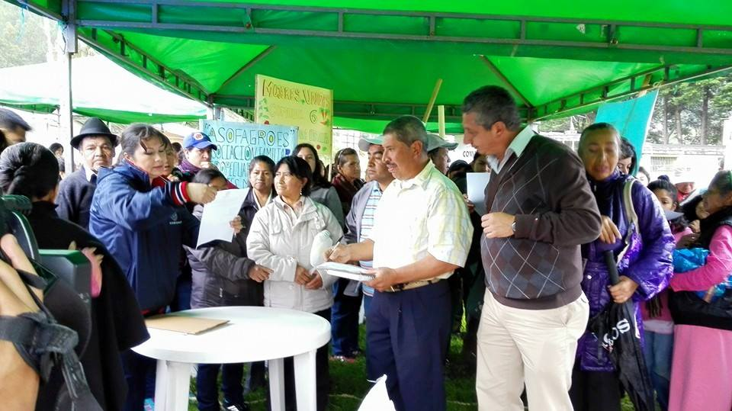

Cerca de 400 personas pertenecientes a 24 asociaciones y 3 instituciones educativas: Luis Emilio Botero, El Rosario y Heraldo Romero de Pasto, se beneficiaron de la entrega de insumos y materiales a través de la Unidad Municipal de Asistencia Técnica Agropecuaria (UMATA), con el objetivo de fortalecer el programa de Agricultura Urbana que implementa esta dependencia en el municipio.

Carlos Delgado miembro de la Asociación Agrocinco, manifestó que ésta fue una iniciativa de la Comuna 5 que se presentó como proyecto de cabildo. “El apoyo fundamentalmente ha sido la capacitación con los ingenieros agrónomos de la secretaría. Ahora nosotros tenemos fincas en las terrazas, cultivamos hortalizas como: zanahoria, lechuga, repollo, pimentón, todo lo que nosotros no pensábamos que podíamos hacer se nos dio y hemos sacado buenos productos orgánicos”.

Por su parte, Jenny Patricia Andrade de la Asociación “Constructores de un mejor mañana” del barrio Popular, recibió de manos del secretario de Agricultura Luis Efrén Delgado Eraso, el certificado del Premio Rymel Serrano Uribe 2014, en la categoría de Buenas Prácticas en Agricultura Familiar que entregó la Universidad Cooperativa de Colombia y el bono para que un representante de esa asociación asista gratuitamente al diplomado a que fueron acreedores en esa institución educativa; e indicó que este grupo asociativo se ha dedicado a la producción de abono orgánico y bioles.

Contacto: Secretario de Agricultura, Luis Efrén Delgado Eraso. Celular: 3204053434

ELECCIÓN VOCAL DE CONTROL SOCIAL DE SERVICIOS PÚBLICOS DOMICILIARIOS

La Alcaldía de Pasto a través de la Secretaría de Desarrollo Comunitario, invita a los usuarios de los Servicios Públicos Domiciliarios, a elegir y conformar el nuevo Comité Vocal de Control Social teniendo en cuenta que se terminó el periodo del comité actual.

El evento se llevará a cabo este sábado 28 de marzo de 2015 a las 2:00 de la tarde en el Instituto Departamental de Salud ubicado en el sector de Bombona. Las personas que deseen participar, deben presentar una factura de cualquier servicio domiciliario.

ESTUDIANTES DE IEM INEM SEDE 3 SE SUMAN A LA CAMPAÑA EL BUEN CIUDADANO

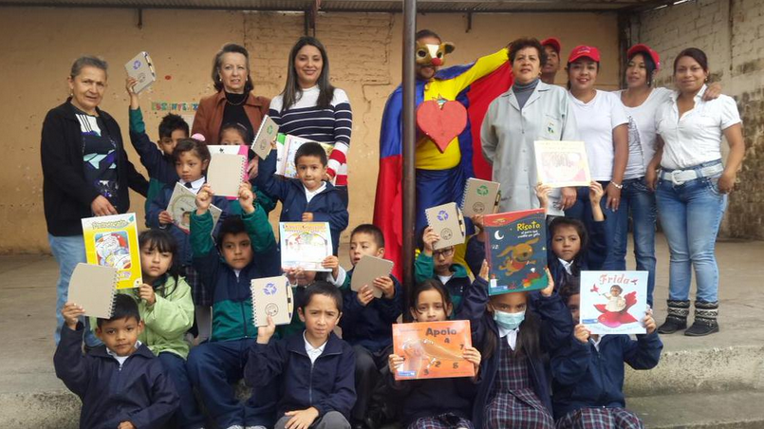

Con el objetivo de llegar a la comunidad infantil a través de mensajes de cultura y convivencia ciudadana y actividades lúdico recreativas, la Alcaldía de Pasto realizó el lanzamiento de la campaña ‘El Buen Ciudadano’ en la Institución Educativa Municipal INEM sede 3 “Joaquín María Pérez”, donde participaron cientos de niños y niñas quienes interactuaron con los personajes “Cuyman y Chuchingas”.

La Subsecretaría de Cultura Ciudadana, Magda Cadena Jiménez premió a varios estudiantes que con su buen comportamiento y valores como el respeto, así como por sus acciones dentro y fuera de la institución, se destacaron entre sus compañeros.

Por su parte la docente Patricia Romo manifestó que en el establecimiento se tiene organizado el proyecto ‘Buen ciudadano’, iniciativa que se ha fortalecido gracias al apoyo y acompañamiento de la Administración Local. De igual forma, María José Rosero estudiante de quinto de primaria de la institución, expresó su felicidad por el reconocimiento que le entregó la Alcaldía de Pasto. “Me gané esto por ser una buena ciudadana, por saludar a la gente y respetar la mayoría de normas de convivencia de mi colegio”.

Contacto: Subsecretaria de Cultura Ciudadana, Magda Cadena Jiménez. Celular: 3137982856

INICIARÁ TORNEO JUVENIL 2015 EN PASTO DE ESTRATEGIA GOLOMBIAO

Impulsar el deporte en niños, niñas, adolescentes y jóvenes de Pasto, además de construir proyectos de vida que aseguren su desarrollo y los aleje de la violencia, es el proceso que la Alcaldía de Pasto a través de la Dirección Administrativa de Juventud, viene fortaleciendo por medio de la estrategia Golombiao.

Es así que se iniciará el torneo 2015, en el que participarán el Instituto Santo Ángel y algunos establecimientos educativos el cual permitirá la inserción de la metodología ‘Resolución Pacífica de Conflictos’. Adriana Franco Moncayo Directora Administrativa de Juventud, indicó que mediante la promoción de la estrategia Golombiao, se logrará guiar a los jóvenes por el camino del deporte, la salud y los temas sociales, además de la convivencia y el sano esparcimiento.

Contacto: Dirección Administrativa de Juventud, Adriana Franco Moncayo. Teléfono: 3186184096

RUTAS TURÍSTICO-RELIGIOSA EN SEMANA SANTA

Los empresarios de agencias de viajes y tour operadores se preparan para el desarrollo de actividades en la Semana Mayor e invitan a conocer los misterios e historias de los templos de Pasto, anécdotas, curiosidades, detalles de la majestuosa arquitectura y creaciones artísticas, así como también planes en las áreas urbanas del municipio y la región.

Contactos tour operadores rutas religiosas y planes:

· ASOGUIATUR: Asociación de Guías de Turismo de Nariño: Descubre una ruta por los corregimientos de Cabrera, San Fernando y City Tour. Teléfono 3122313940 asoguiaturnarino@hotmail.com

· Tapiz de Retazos: Ruta histórica religiosa, anécdotas de ciudad. Teléfono 3148050379 tapizderetazos@gmail.com

· Ríos de Aventura: Conozca los misterios de los templos de Pasto y Nariño, camine por territorios desconocidos del sur de Colombia, admire la naturaleza y el paisaje. Tours especializados en Pasto, vuelta circunvalar al Galeras, Arboleda Berruecos, Laguna de Telpis y el Salto del Guilque. Celular: 3117058836 ríosdeaventurasur@gmail.com

· Aventúrate por Nariño: Planes reencuentro con la Fe- City tour Pasto, Santuario de Las Lajas, Peregrinación desde a la Basílica de Nuestra Señora del Rosario Sandona. Celular: 3175221069 aventuratexnarino@hotmail.com

· Cielo y Tierra: Planes de alta calidad y personalización a la medida de cada viajero en el departamento de Nariño. Celualr: 3174377436 turismocieloytierra@hotmail.com

· Camino del Viento: Turismo ecológico con aprendizajes de protección, amor y respeto a la naturaleza, ruta ancestral para personas que buscan el contacto con comunidades indígenas - medicina tradicional, paquetes diarios, terapias de relajación - aromáticas y sonidos naturales, planes todo incluido. Celular: 3155117464 www.caminodelvientoturismo.com caminodelvientote@hotmail.com

· Natures Tour: Planes de naturaleza, cultura y descanso para viajeros que buscan experiencias diferenciadoras en el departamento de Nariño. Celular: 3153399227 natures_11@hotmail.com blog www.turismonaturalnarino.jimdo.com

· Indoamericana de Turismo: Ruta Religiosa por los templos de Pasto, turismo rural en Nariño, planes nacionales e internacionales. Teléfonos: 7370246, 3113674089 indoturismo@gmail.com www.turismoindo.blogspot.co

· Valkt Tour: Diego Fernando Bolaños Ramos. Teléfonos: 7292970, 3168359399 valkttour@gmail.com www.valkttour.com

Informes para los recorridos Punto de Información Turística, Subsecretaría de Turismo carrera 25 con calle 19 esquina Casa de Don Lorenzo turismo@pasto.gov.co Teléfonos: 7223717 - pastoturistico@facebook.com

Contacto: Subsecretaria de Turismo, Adriana Solarte López. Celular: 3006749825

FINALISTAS DEL RECONOCIMIENTO AL PERIODISMO CULTURAL DEL CARNAVAL DE NEGROS Y BLANCOS

Después de deliberar las propuestas presentadas al reconocimiento periodístico ‘Distintas maneras de narrar el Carnaval de Negros y Blancos de Pasto’, los jurados eligieron los finalistas. En la primera etapa se preseleccionaron 24 trabajos que pasaron a la siguiente ronda en la que se definieron los siguientes finalistas:

Mejor pieza radial:

1. Hay Carnaval en Pasto. Nombre del proponente: Pedro Pedroza Flórez.
2. El Último Carnaval. Nombre del proponente: Oscar Alejandro Rosero Montenegro.
3. La carroza: Un mundo, una historia en el Carnaval de Negros y Blancos de Pasto.
Nombre del proponente: Luis Emilio Morillo.

Mejor pieza audiovisual:

1. Entre lo sagrado y lo profano. Radiografía del carnaval. Nombre del proponente: Víctor Hernández.
2. Efímero Carnaval. Nombre del proponente: Manuel Noguera Salas.
3. Son Sureñas-Mujeres de carnaval. Nombre del proponente: Buenamente Producciones, representante: Ángela Cristina Cadena.

Reportaje Fotográfico:

1. Carnaval Revelado. Nombre del proponente: Andrés Ceballos.
2. De fiesta por Colombia. Nombre del proponente: César David Martínez.
3. Latidos de una guerrera de vida. Nombre del proponente: Luis Adrián Ponce.

Mejor Crónica Escrita:

1. Jugar por jugar o la magia de hacer las cosas juntos. Nombre del proponente: Tatiana Duplat.
2. Forastero. Nombre del proponente: David Mauricio Paredes.
3. Lectura doble de una carroza. Nombre del proponente: Giovanny Castro Caicedo.

Los ganadores elegidos entre estos 12 finalistas se darán a conocer en una ceremonia de premiación a realizarse en Pasto, el día jueves 9 de abril, en las instalaciones del Teatro Imperial de la Universidad de Nariño, y se publicarán en las páginas web del Ministerio de Cultura www.mincultura.gov.co y Corpocarnaval www.carnavaldepasto.org al día siguiente.

REORGANIZACIÓN CONSEJO DE POLÍTICA SOCIAL DE PASTO

La Administración Local a través del decreto 0208 del 25 de marzo de 2015, reorganiza el Consejo de Política Social de Pasto y se dictan otras disposiciones. Capítulo I artículo primero: El Consejo Municipal de Política Social es una instancia de decisión, coordinación y articulación de la gestión del gobierno de carácter mixto, contando con representación de organismos o entidades públicas, privadas y sociales, comunitarias y de cooperación internacional. Para mayor información al respecto consultar el link: ​http://www.pasto.gov.co/index.php/decretos/decretos-2015?download=6934:dec_0208_25_mar_2015 ​

MODIFICACIÓN TEMPORAL DE JORNADA LABORAL EN PERSONERÍA DE PASTO

La Personería de Pasto informa que en cumplimiento del artículo 193 de la Ley 1448 de 2011 y el artículo 270 del decreto 4800 de 2011, se establece que las inscripciones de las organizaciones de víctimas y organizaciones defensoras de las víctimas, se realizarán durante los noventa (90) días calendario contados a partir del 01 de enero hasta 30 de marzo de 2015.

Teniendo en cuenta que esta Agencia del Ministerio Público mediante resolución Nº 103 del 19 de febrero de 2015, modificó temporalmente la jornada laboral para compensar los días 30, 31 de marzo y 01 de abril de 2015 que no serán laborables y en aras de garantizar el proceso de inscripción, este se prorroga hasta el lunes 06 de abril del año en curso.

Pasto Transformación Productiva

Oficina de Comunicación Social
Alcaldía de Pasto

